**Скакун Антоний Кондратов (Skakun Antoni)**

1 января 1815 г – крещение (НИАБ 136-13-894, лист 91об, №1/1815-р (ориг)).

**НИАБ 136-13-894:** 91об. **Метрическая запись №1/1815-р (ориг).**

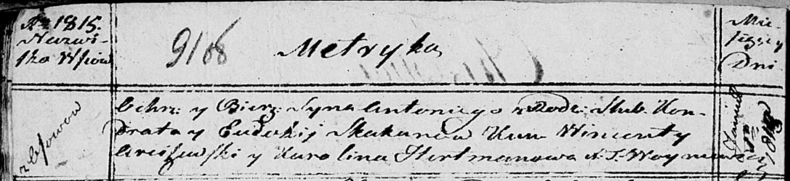

Осовская Покровская церковь. 1 января 1815 года. Метрическая запись о крещении.

Skakun Antoni – сын родителей с деревни Осовo.

Skakun Kondrat – отец.

Skakunowa Eudokia – мать.

Arciszewski Wincenty – кум.

Hertmanowa Karolina – кума.

Woyniewicz Tomasz – ксёндз.